Chapitre 12
L’INTENSITÉ DE LA CONCURRENCE SUR LES MARCHÉS
I. Qu’est-ce qu’un marché concurrentiel ?
A. Un marché concurrentiel est composé de nombreux offreurs et demandeurs
C’est un marché sur lequel les acheteurs et les vendeurs sont tellement nombreux qu’aucun d’eux ne peut exercer une influence significative sur les prix. C’est grâce aux marchés concurrentiels que s’organisent la majorité des échanges entre les acteurs économiques.
Sur un marché concurrentiel, les prix tendent à se rapprocher du prix d’équilibre. Tout déséquilibre doit, en principe, être corrigé grâce à des variations de prix, sans aucune intervention extérieure.
- Quels sont les types d’offreurs qu’on peut rencontrer sur un marché ?
Un offreur est un agent économique qui propose un bien ou un service sur un marché. Ce sont les producteurs et les distributeurs qui vont mettre en vente des produits ou des services. L’offre d’un marché est l’ensemble des produits ou services que les entreprises de ce marché sont prêtes à vendre.
- Quels sont les types de demandeurs qu’on peut rencontrer sur un marché ?
Un demandeur est une personne à la recherche d’un bien ou d’une prestation (acheteur, ménages, entreprises…).
B. Un marché concurrentiel favorise la libre entrée et l’accès à l’information
Pourquoi le marché doit-il permettre l’accès à toute l’information ? Chaque participant doit avoir connaissance de tout ce qui peut influencer son choix. L’information doit être parfaite et gratuite. Il doit y avoir information sur le prix pour pouvoir comparer les prix entre les différentes offres, y compris l’offre des produits substituables. Il faut également pouvoir comparer la qualité des produits et les services associés.
Par ailleurs le marché doit faciliter l’entrée de nouveaux agents économiques ; chacun peut librement entrer et sortir du marché en fonction du prix, pour qu’il y ait concurrence et donc baisse de prix.
II. Comment se forment les prix sur un marché concurrentiel ?
A. Par la rencontre de l’offre et de la demande
L’offre est la quantité des biens que les entreprises désirent vendre sur le marché à un certain prix. L’offre est une fonction croissante du prix : si le prix du bien est élevé, l’offre sera importante car les profits sur ce marché sont importants donc cela attire les entreprises.
La demande est la quantité de biens que les consommateurs désirent se procurer à un certain prix. La demande est une fonction décroissante du prix : si le prix est élevé la demande est faible car le consommateur est limité par son revenu et il va se tourner vers des biens substituables.
La loi de l’offre et de la demande permet d’expliquer les fluctuations de prix à court terme. L’excès de l’offre par rapport à la demande provoque une baisse des prix ; à l’inverse, un excès de la demande par rapport à l’offre amène une augmentation des prix. Quelle que soit la situation de départ, le jeu de la concurrence rapproche progressivement l’offre et la demande jusqu’à ce que l’écart entre les deux soit résorbé, on dit alors que le marché est en équilibre.
B. La concurrence aboutit à la formation du prix d’équilibre
La confrontation de l’offre et de la demande d’un bien ou d’un service sur un marché permet de déterminer un prix qui égalisera les quantités offertes et les quantités demandées (ajustement de l’offre et de la demande) : ce prix est appelé « prix du marché » ou prix d’équilibre. Il y a autant d’acheteurs que de vendeurs pour un prix proposé, c’est-à-dire que pour ce prix tous ceux qui veulent acheter trouvent un vendeur.
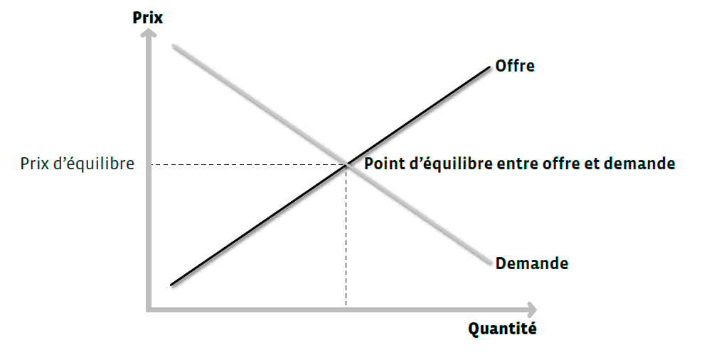
Le résultat de la loi de l’offre et de la demande est le prix d’équilibre : à ce prix-là, il y a autant d’offre que de demande. Et le marché est en équilibre. Le prix d’équilibre est parfois appelé prix de satisfaction du marché puisque c’est le prix qui satisfait tout le monde.
III. Quels autres facteurs influencent les prix en situation de concurrence ?
A. Un même bien ou service peut-être vendu à des prix différents
Quelles sont les raisons de ces produits identiques vendus à des prix différents ? On constate, notamment dans l’alimentaire, que l’intensité de la concurrence favorise le développement de circuits de distribution très variés : grandes surfaces, magasins de détail, magasins low-cost. Cette tendance se généralise à de nombreux secteurs (sport, aéronautique, téléphonie, coiffure…) sous la pression des consommateurs et de la crise.
Les prix varient également en fonction d’autres facteurs comme la qualité des ingrédients utilisés, la quantité vendue (à l’unité ou en vrac par exemple), le lieu de vente (point de vente exclusif ou grande surface), la présentation du produit (sans emballage ou avec un packaging luxueux)…
B. Les comportements des consommateurs influencent les prix et la concurrence
- Quels sont les éléments qui influencent le comportement du consommateur, à part le prix ?
Le niveau de revenu ; la mode et la publicité ; les préoccupations individuelles (santé…), les convictions (l’écologie…).
- Comment peuvent-ils avoir un impact sur les prix ou sur l’état du marché ?
Le comportement du consommateur, s’il se détourne d’un produit ou en privilégie un autre, favorise la modification de l’offre et la situation concurrentielle des entreprises les unes par rapport aux autres. Acheter des produits bio, provenant du commerce équitable, moins polluants… modifie la répartition des parts de marché des offreurs sur les marchés concernés.

